РАЗВИВАЮЩИЕ ИГРЫ С КУБИКАМИ

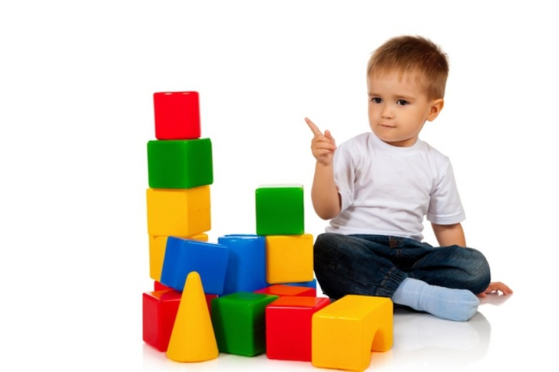
Попади в цель
Используя кубики, можно провести настоящий урок физкультуры. Игра «Попади в цель» разовьет у ребенка меткость, координацию движений, глазомер. Поставьте рядом с малышом коробку (подстелив на дно мягкую тряпочку) и предложите кидать в нее кубики. Если кроха легко справляется с заданием и нет ни одного промаха — коробка отъезжает дальше и малыш переходит на новый уровень. Расстояние около одного метра — идеальное для такого возраста.
Три кубика
Условия игры такие: у ребенка в руках три кубика, он идет по комнате. Вы хлопаете в ладоши ритмично. Малыш должен нагнуться и положить кубики на пол в такт хлопков. Например, три хлопка подряд — три кубика по очереди, а если хлопок — пауза — 2 хлопка, то сначала 1 кубик, потом два. После расстановки кубиков кроха поднимает кубики и продолжает движение.
Перейди болото!
Это упражнение лучше выполнять, держась за мамину руку. Разложите кубики по комнате на расстоянии чуть меньше шага ребенка. Предложите малышу совершить путешествие по болоту, не попадая в него. Кроха должен идти, наступая только на кубики. Не думайте, что это задание нужно выполнять в обуви. Массаж стопы — лучшая профилактика плоскостопия!
Змейка
Кубики разложите по комнате в одну линию на расстоянии чуть меньше шага ребенка. Малышу нужно будет змейкой обойти каждый из них. Покажите ребенку, как это делается, а потом предложите попробовать не ходить, а ползти или прыгать по намеченной дорожке.
Иди осторожно!
Это игра очень хорошо подходит для успокоения ребенка, скажем, перед сном. Участвуя в ней, особо не побегаешь. Итак, дайте малышу один кубик в руку, а другой поставьте сверху на первый. Придерживать рукой второй кубик запрещается. Пусть-ка кроха пройдет с этой башней по комнате. Легко? Тогда усложняем задание — ставим еще один кубик сверху. Что теперь? Представление, как в цирке! Попробуйте дать малышу кубики еще и в другую руку.
А теперь предложите пройтись, держа только один кубик в руке. Спросите малыша о его ощущениях.
Можно разнообразить задание, меняя траекторию движения или предлагая нести три кубика, расположенных по горизонтали, держа лишь крайние. Хотя, конечно, эти варианты труднее выполнить!

Подставки для фото
В этой игре роль кубиков особенная: они будут подставками для картинок и фотографий.
Многие дети любят собирать вырезки из старых журналов, рекламных проспектов или из коробок от игрушек. Выберите наиболее подходящие для игры. Может быть, это человечки, куклы или изображение мебели. Хорошо, если вырезки плотные, хотя бы как фотографии. Если нет, их придется наклеить на картон.
Готовые изображения поставьте вертикально и прижмите их кубиками—с одной стороны одним, с другой — двумя. Можно сделать целый музей или галерею, магазин или стены дома для игрушек.
А можно просто поставить любимую картинку ребенка или фотографию малыша на столик и любоваться ею.
Собери в коробку
Подберите коробку, в которую можно вместить все кубики, только если аккуратно укладывать их один к одному. Для начала давайте разные игровые задания. Например.
«Эти четыре кубика плохо себя вели и их наказали — поставили в угол. Поставь эти кубики по углам коробки. Молодец! Простим кубики? Тогда вот тебе еще одно задание.
Эти кубики любят выходить на балкончик и смотреть вниз. Давай расставим их всех так по краю коробки, чтобы они могли любоваться видом «с балкона»».
Вы можете попросить ребенка расставить кубики вокруг коробки, положить в середину, выстроить перед коробкой в очередь в ожидании попадания в нее или поставить друг на друга возле коробки, чтобы верхний кубик мог заглянуть вовнутрь.
«Кубики поиграли с нами и подружились, теперь им пора домой».
Попросите малыша собрать их в коробку. Скажите: чтобы кубики вместились и никому не было обидно, нужно складывать их плотно, не торопясь. Покажите, как. Когда вы вместе закончите работу, порадуйтесь, что все поместились.
Дом для мышки и жирафа
Играя в кубики, можно легко познакомить ребенка с понятиями выше — ниже, длиннее — короче или закрепить знание о них.
Постройте башенку из трех кубиков. Попросите малыша сделать домики выше и ниже вашего. Чтобы игра была более насыщенная, наглядная и не напоминала школьный урок, возьмите маленькие игрушки и стройте домики для них. Маленькой мышке нужен домик невысокий, а вот жирафу…
Переходные дорожки
Чтобы познакомить ребенка с понятием «длиннее — короче», постройте с ним пешеходные дорожки. Дорожка из двух кубиков — очень короткая, далеко не уйдешь. Дорожка из трех — длиннее. Чтобы было удобнее сравнивать,
нужно разместить их рядом. Этому и предстоит научиться малышу. Все дорожки готовы? Какая самая длинная? Самая короткая? Теперь по ним будут гулять пупсики или зверюшки.
Бусы и шахматная доска
Выстраивая из кубиков дорожки или ряды, можно познакомить ребенка с чередованием. Положите красный кубик, потом желтый, снова красный, опять желтый. Теперь пусть кроха положит красный и так далее. Очень красиво!
Сделайте бусы для мамы или вагончики поезда.
Если ребенку все понятно, можно усложнить задание, — чередовать три кубика или выкладывайте по два кубика одного цвета. А что если сделать фрагмент шахматной доски? Для целой, настоящей доски нужно много кубиков — 32 темных и 32 светлых.
Определи на ощупь
Возьмите мешочек или тряпичную сумку и положите туда несколько кубиков и еще штук пять других игрушек. Попросите малыша, не заглядывая в мешочек, достать все вещи, кроме кубиков, и постараться на ощупь определить и сказать, что ему попалось.
Доставка товара
Грузом будут, конечно, же кубики. Местом оправления станет комната малыша, а вот место доставки можно сделать и подальше. Будем развозить кубики по квартире. Можно складывать любые кубики в грузовик и отправляться в путь. Можно, если в условии доставки ничего не сказано. Но вот беда, на кухню должны быть привезены только синие кубики, в гостиную только большие, в спальню зеленые, маленькие. А вот в ванную, извините, не синие, не желтые и не большие.
Если ваши кубики не отличаются по размеру, играйте с заданиями по цвету.
Чаепитие кукол
Кубики можно использовать в обычных, каждодневных играх ребенка. Из них можно сделать и стул для куклы, и столик, и кроватку, и даже использовать в качестве чашек. Такое модульное замещение очень полезно для развития малыша. Он, скорее всего, уже пользуется этим своим умением. У мальчиков палка вдруг становится ружьем или лошадкой, так почему же кубику не стать, скажем, тортиком на чаепитии кукол?
И снова прятки!
Возьмите десять кубиков и разложите их в комнате так, чтобы их чуть-чуть было видно. Из-за телевизора выглядывает желтый кубик, под скатертью виднеется странный бугорок, а со шкафа собирается спрыгнуть еще один смельчак. Пусть малыш найдет все кубики. Считайте находки вслух!
Где чей домик?
Начертите квадраты разных цветов и размеров. Пусть несколько квадратов совпадают по размеру и цвету с вашими кубиками. Предложите ребенку найти вашим кубикам подходящий домик. Спросите, как он узнал, что именно этот домик подходит кубику. Это не просто игра, это очень серьезное занятие. Помогите малышу и будьте терпеливы.
Если в доме есть маленькие гоночные машинки, то не построить для них трассу из кубиков просто нельзя! Здорово, если кубиков много — дорога будет длинной и опасной, с поворотами. Если количество кубиков ограничено, придется брать дополнительный материал — линейки! Тогда дорога будет еще и наклонной и скользкой.

